**Методическая статья**

**Использование автоматизированной системы MathCad для решения задач механики и геометрии**.

**Выполнила :Беляева Татьяна Александровна**

**Преподаватель Севастопольского многопрофильного**

**колледжа им. А.В.Геловани**

**Г. Севастополь**

**E-mail:** [**belyaeva_1951@mail.ru**](mailto:belyaeva_1951@mail.ru)

**Аннотация:**

Назначение системыMathCad.

Вычисление интегралов.

Решение инженерных задач.

**Ключевые слова:** MathCad, панели инструментов, интегрирование, оператор, функция.

Для выполнения сложных расчетов, связанных с выполнением многих инженерных задач, может быть использована уникальная программа MathCad [1-5]. Эта автоматизированная система разрешает динамично обрабатывать данные в числовом и формульном (аналитическом) виде. Программа MathCad имеет также возможности проведения расчетов и подготовки форматированных научных и технических документов.

Программа MathCad рассматривает широкий спектр задач, таких как:

– подготовка научно-технической документации, которая включает в себя текст, формулы в обычном для специалистов виде;

– вычисление результатов математических операций с числовыми константами, переменными и размерными физическими величинами;

– операции с векторами и матрицами;

– решение уравнений и систем уравнений (неравенств);

– построение двумерных и трехмерных графиков;

– тождественные преобразования выражений (в том числе их упрощение);

– аналитическое решение уравнений и систем;

– дифференцирование и интегрирование (аналитическое и численное);

– решение дифференциальных уравнений;

– анализ данных.

Панель Calculus (Вычисление) содержит два оператора интегрирования. Первый, Іndefіnіte Іntegral (Неопределенный интеграл), позволяет определить вид функции, которая интегрируется (рис. 15). Оператор неопределенного интеграла содержит два маркера, которые заполняются соответственно принятому в математике представлению: в левый вводится функция (или имя функции), под знак дифференциала - переменная интегрирования.

Чаще всего результат интегрирования представляет собой громоздкое выражение. В этом случае его следует упрощать. Наиболее универсальный инструмент, который для этого используется - оператор Sіmplіfy (Упростить). Однако иногда выражение можно упростить (оператор Collect), разложив по степеням (оператор Expand) или приведя дробь к общему знаменателю (оператор Factor). Чтобы задействовать нужный символьный оператор, следует выделить выражение интеграла и нажать соответствующую кнопку на панели Symbolіc (Символьные). Применить к результату интегрирования можно и сразу несколько символьных операторов.

Нахождение определенного интеграла выполняется подобно тому, как вычисляется неопределенный интеграл. Для интегрирования необходимо обратиться на панели Символьные к функции *sіmplіfy*. Ввести оператор интегрирования. В соответствующих местах заполнить имя первой переменной и границы интегрирования. Если необходимо вычислить кратные интегралы, то на месте введения функции под интегралом ввести еще один оператор интегрирования, границы интегрирования и подынтегральную функцию. Аналогично выполняется интегрирование по нескольким переменным.

Можно определить интеграл в символьном виде, например, 

Для числового интегрирования MathCad предлагает воспользоваться встроенными программами вычисления интегралов (рис. 1). Для того, чтобы обратиться к приближенному расчету, необходимо в контекстном меню выбрать один из методов интегрирования.

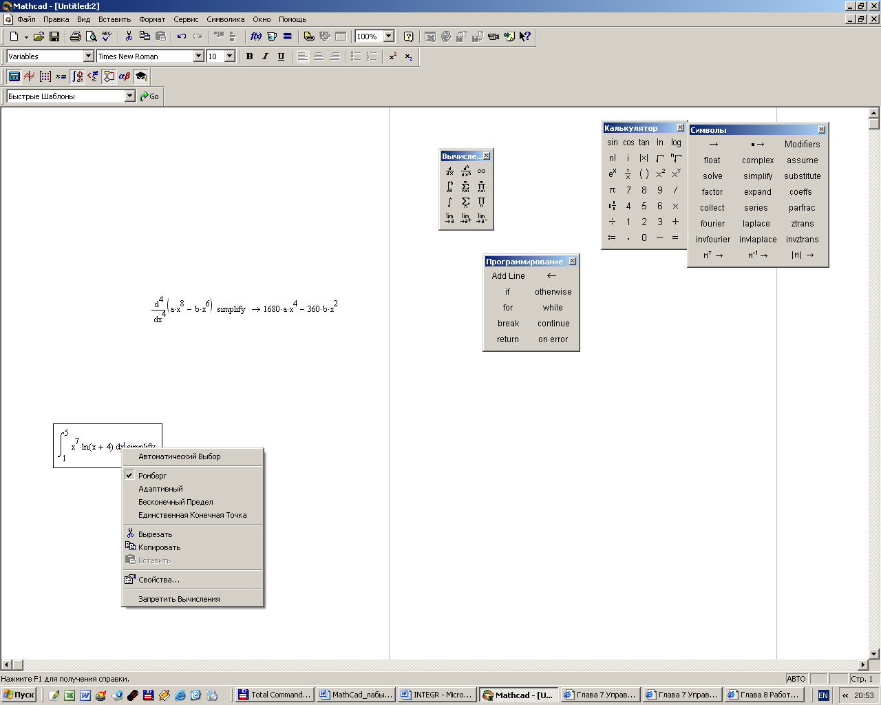

Рисунок 1 –Меню со встроенными программами для числового интегрирования

Инструмент МС может успешно использоваться для решения задач механики и геометрии.

Дана задача: Вычислить площадь плоской фигуры, ограниченной заданными линиями.

1 Записать уравнение кривых, которые ограничивают площадь плоской фигуры.

2 Найти точки их пересечения, для того чтобы использовать их в двукратном интегрировании.

3 Обратиться на панели Символы к функции simplify.

4 Ввести оператор интегрирования. В соответствующих местах заполнить имя первой переменной и границы интегрирования.

5 На месте ввода функции под интегралом ввести еще один оператор интегрирования, границы интегрирования и подынтегральную функцию



Вычислить площадь фигуры, которая ограничена линиями x=4y-y2 и x+y=6.

1 Найти координаты точек пересечения заданных линий, для чего необходимо решить систему уравнений (одной из встроенных функций MathCad, графически или решить систему уравнений).

x=4y-y2

x+y=6.

В результате будут получены точки пересечения А(4;2) и В(3;3).

2 Записать формулу для вычисления площади через кратный интеграл и использовать на панели Символы функцию *simplify*

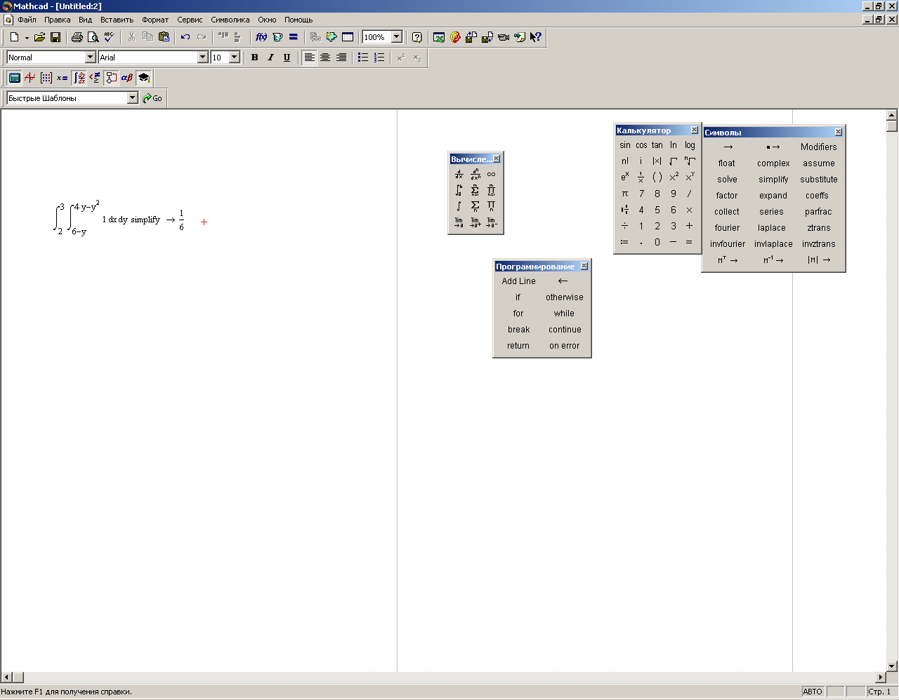.

Вычислить координаты центра тяжести пластины.

1 Записать уравнения кривых, которые описывают область D пластины.

2 Найти точки их пересечения, для того чтобы использовать их в двукратном интегрировании.

3 Найти площадь S однородной пластинки через двойной интеграл.

3.1 Обратиться на панели Символы к функции simplify.

3.2 Ввести оператор интегрирования. В соответствующих местах заполнить имя первой переменной и границы интегрирования.

3.3 На месте ввода функции под интегралом ввести еще один оператор интегрирования, границы интегрирования и подынтегральную функцию



4 Найти аналогично статические моменты Mx и My пластины относительно осей Ох и Оу как двойные интегралы



5 Определить координаты центра тяжести, как отношение подынтегральной функции, которая определяет статические моменты пластины относительно осей Ох и Оу



Вычислить координаты центра тяжести пластины, которая ограничена кривыми y2=4x+4 i y2=-2x+4.

Площадь



Статические моменты относительно осей Ох и Оу

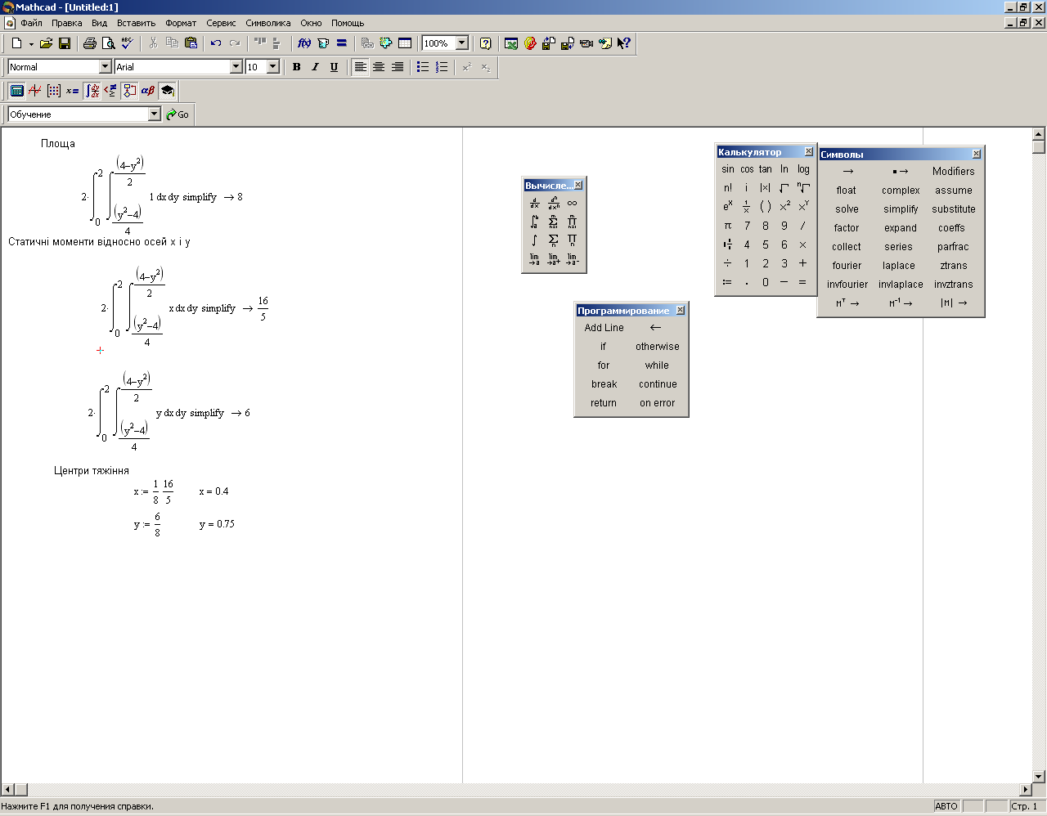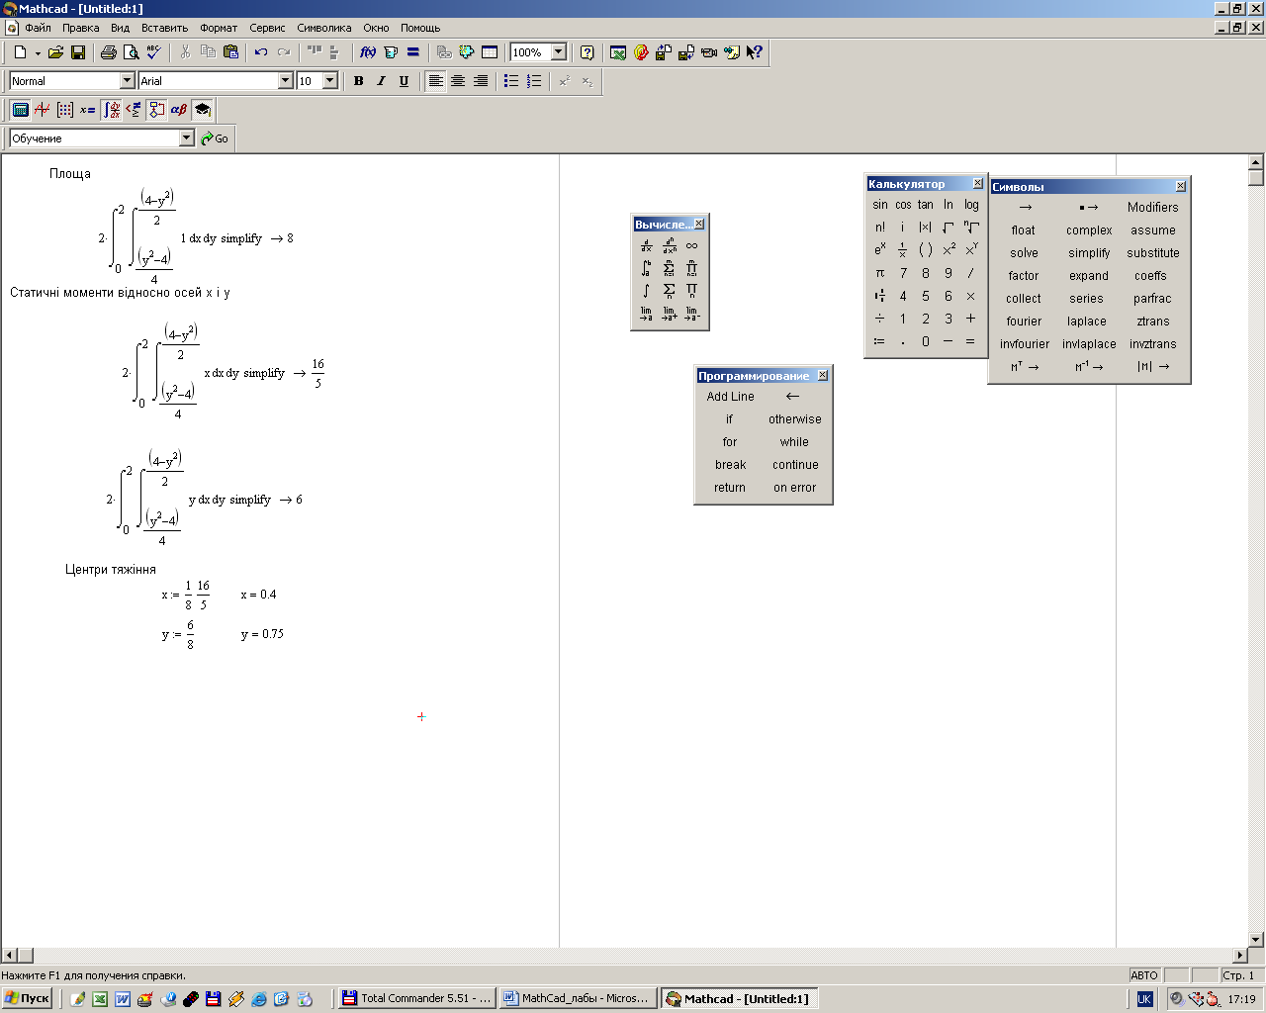

Координаты центра тяжести



# Литература

1. Гурский Д.А., Турбина Е.А. MathCad для студентов и школьников. Популярный самоучитель.– Санкт-Петербург: БВХ- Петербург, 2022.– 40 с.
2. Гурский Д.А., Турбина Е.А. Вычисления MathCad 12– Санкт-Петербург: Питер, 2016.– 546 с.
3. Кирьянов Д.А. Самоучитель MathCad 11.– Санкт-Петербург: БВХ- Петербург, 2021.– 540 с.
4. Симанович С.В. Информатика. Базовый курс. – Санкт-Петербург: Питер, 2023.– 640 с.